**Le projet tourisme partie ASP.NET**

Projet ASP.NET utilisant identité et entité Framework.

Les packages installés :

* Microsoft.AspNet.WebApi.Cors.
* Microsoft.AspNet.Identity.Core
* EntityFramework
* Miscrosoft.Owin.Cors

Conception de Code :

* Partie RESTAPI tourisme qui contient des contrôleurs et des models.
* Partie DATA sous forme d’une bibliothèque de classe qui contient un ADO lié avec notre base de données
* Partie LOGIQUE qui contient des traitements hors métiers.

Les API à consommer :



AUTHENTIFICATION :

* Pour consommer API de registrement il faut utiliser le lien Api/sinscrire ainsi qu’envoyer les informations au body, Name(String), LastName(String), Email(String), Password(String), ConfirmPassword(String).
* Pour s’identifier il faut utiliser **/token** et envoyer au body :(Post)
* "username=" + Le nom d’utilisateur + "& password d’utilisateur=" + password + "&grant_type=password” ;
* Et envoyer au header une autorisation (Post)
* var reqHeader = new HttpHeaders({ 'Content-Type': 'application/x-www-urlencoded', 'No-Auth': 'True' }); { headers: reqHeader }

HOME:

* Pour avoir les postes par option ou par ordre il faut utiliser le lien (get) : **api/choioptionLimits/{prend}/{option}.**
* Et pour option vous avez 3 types : Best et Date, et si vous n’avez pas mentionné votre option vous allez avoir les données aléatoirement.

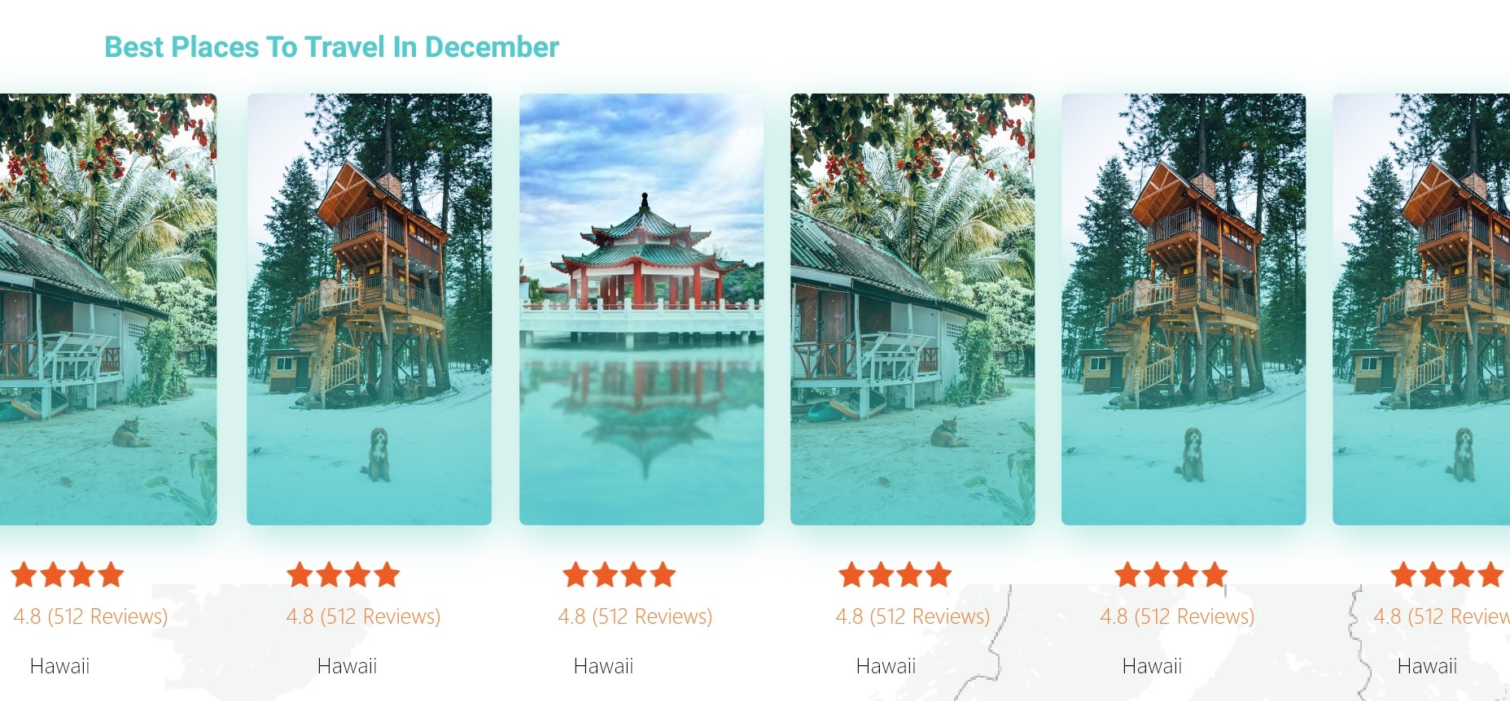

* Poste_image (string)
* noteAvis (double)
* Poste_description (string)
* Poste_title (string)
* ID (int)

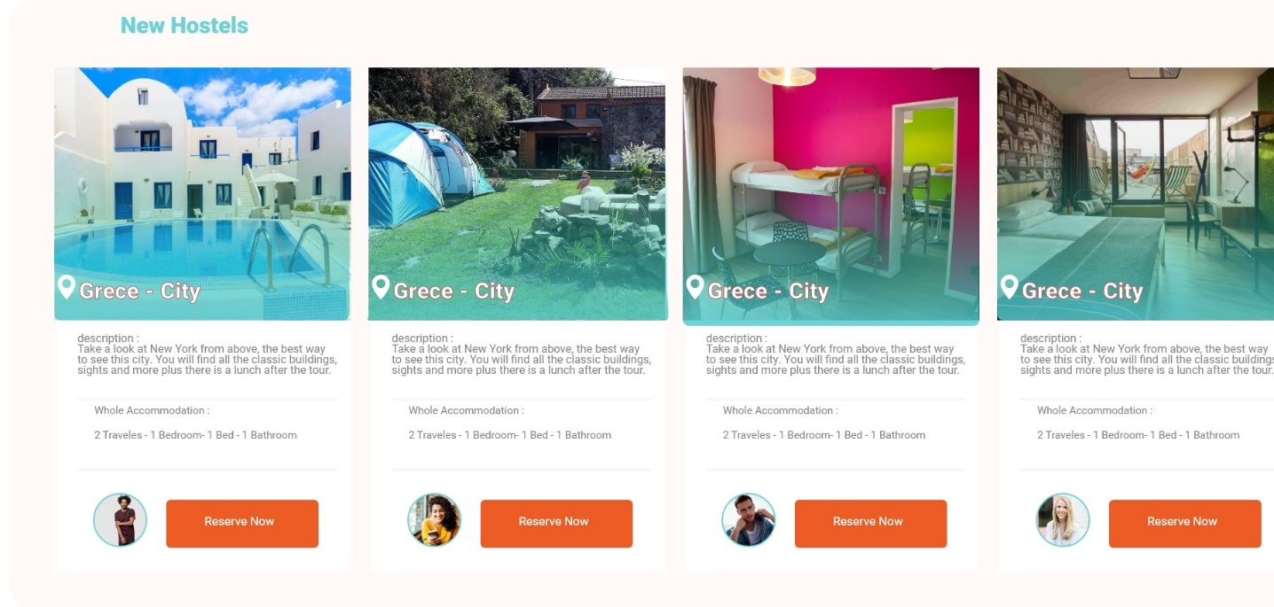

* Poste_image (string)
* noteAvis (double)
* Poste_description (string)
* Poste_title (string)
* ID(int)



* les pays qui sont disponible sur les poste
* Poste_image (string)
* Pay(string)
* ID(int)

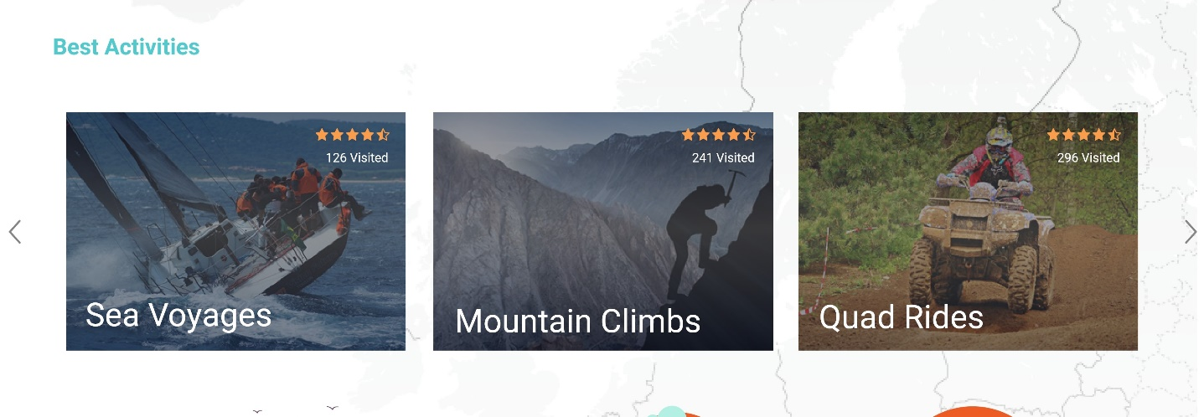

* Pour avoir les best activités il faut utiliser le lien (get) : **api/lesMeilleursActivites.**
* Id(int)
* Activite_titre(string)
* Activite_image(string)
* Activite_NombreAvis(int)
* Activite_NoteAvis(double)

DASHBOARD utilisateur:

**touts les postes d’un utilisateur :**

routeTemplate: "api/AllUserPostsInfo/{id}",

**pour supprimer un post :**

routeTemplate: api/DeletePost/{id}